Міністерство освіти і науки України

Київський національний університет імені Тараса Шевченка

Кафедра обчислювальної математики факультету кібернетики

Лабораторна робота №1

«Оцінка множини досяжності

лінійної системи керування

у формі еліпсоїда»

Виконали: студент 2-го курсу магістратури

Тимчишин Роман

**Постановка задачі**

Побудувати в динаміці наближення множини досяжності лінійної системи керувань у вигляді еліпсоїда.

Математична модель.

Математична модель коливання двох мас , , які взаємодіють через сили тертя , , , поєднані між собою пружинами з відповідними жорсткостями , , .

, (1)

, (2)

, – зовнішні сили.

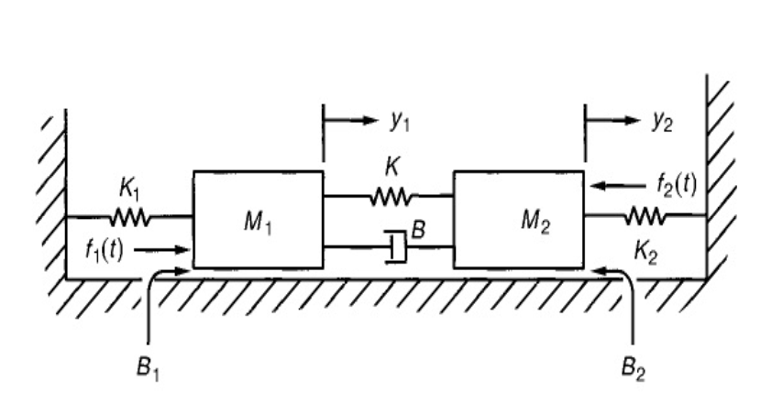

Рис. 1. Математична модель коливання двох тіл з урахуванням тертя

Початкова множина задається у формі еліпсоїда. Обмеження на керування є еліпсоїдом. Інші вхідні параметри моделей – довільні. Результат вивести чисельно і графічно.

**Методи і алгоритми**

Розглянемо систему рівнянь вигляду

(1)

– початкова множина.

– клас допустимих керувань.

*Множиною досяжності*  в момент часу називається множина всіх точок фазового простору , в які можна перейти на відрізку часу зі всіх можливих точок початкової множини по розв’язках рівняння (1) при всіх можливих допустимих керуваннях . Таким чином, множина досяжності складається зі всіх точок вигляду , де – розв’язок рівняння (1) з початковою умовою та допустимим керуванням .

*Теорема.* Множину досяжності можна подати у вигляді

де – образ множини при лінійному відображенні , а під знаком інтегралу – багатозначне відображення, яке утворюється для всіх як образ множини при лінійному відображенні .

Такий спосіб отримання множини досяжності є дуже затратним з точки зору обчислень. Тому ми розглянемо інший підхід до побудови множини досяжності, або, якщо точніше, то наближення множини досяжності. Існує теорема, що, якщо початкова множина випукла, то множина досяжності також випукла.

За умовою задачі

(еліпсоїд з центром в точці , та матрицею форми )

(еліпсоїд з центром в точці , та матрицею форми )

Ми будемо шукати наближення множини досяжності у вигляді еліпсоїда.

(еліпсоїд з центром в точці , та матрицею форми ).

шукається як розв’язок системи однорідних диференціальних рівнянь

**(*)**

шукається як розв’язок матричного диференціального рівняння

**(**)**

– додатньо визначена функція.

Для мінімального об’єму обирають як

де – розмірність системи, а – слід матриці.

**Розв’язання**

Система рівнянь має вигляд

Потрібно звести її до вигляду (1).

Позначимо

Отримаємо систему

Зведемо до вигляду (1).

Тому

В матричній формі:

Тепер можна застосовувати теорію викладену в попередньому розділі.

**Результати**

Задачу було розв’язано за допомогою мови програмування Python і бібліотек NumPy (для чисельних операцій), SciPy (для чисельного розв'язання системи диференціальних рівнянь) та Matplotlib (для графіки).

Результатами виконання є графічне зображення знайденого наближення множини досяжності при кожному .

**Обчислювальний експеримент №1.**

Для початку, як стартову множину було взято еліпсоїд з центром в точці (1, 1, 1, 1) розтягнутий по осях координат з довжинами осей (1, 2, 3, 4) відповідно.

Множина обмежень на керування – двовимірна куля з центром в точці (0, 0) та радіусом 2, яка є константною, тобто не змінюється з часом.

Часовий проміжок розбито на 50 рівних частин.

Результати можна побачити на наступних малюнках. Результат зображено у фазових координатах ,.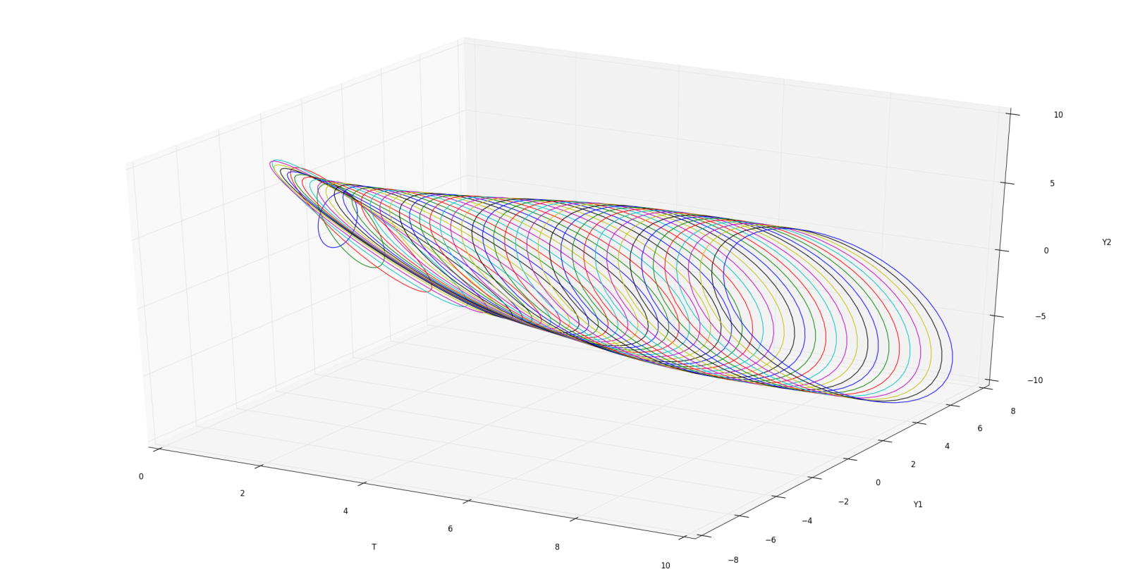

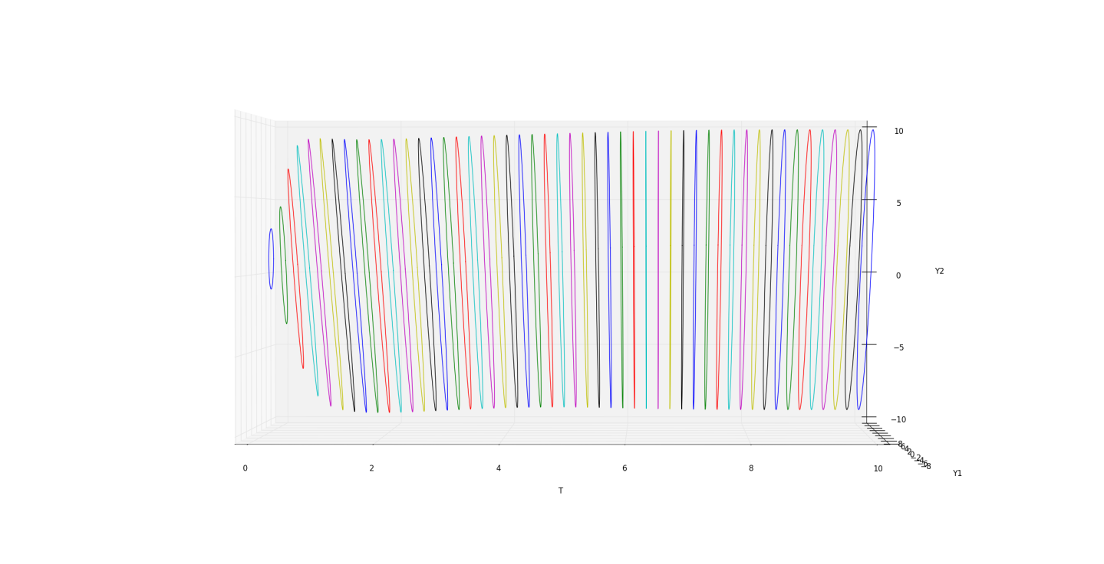

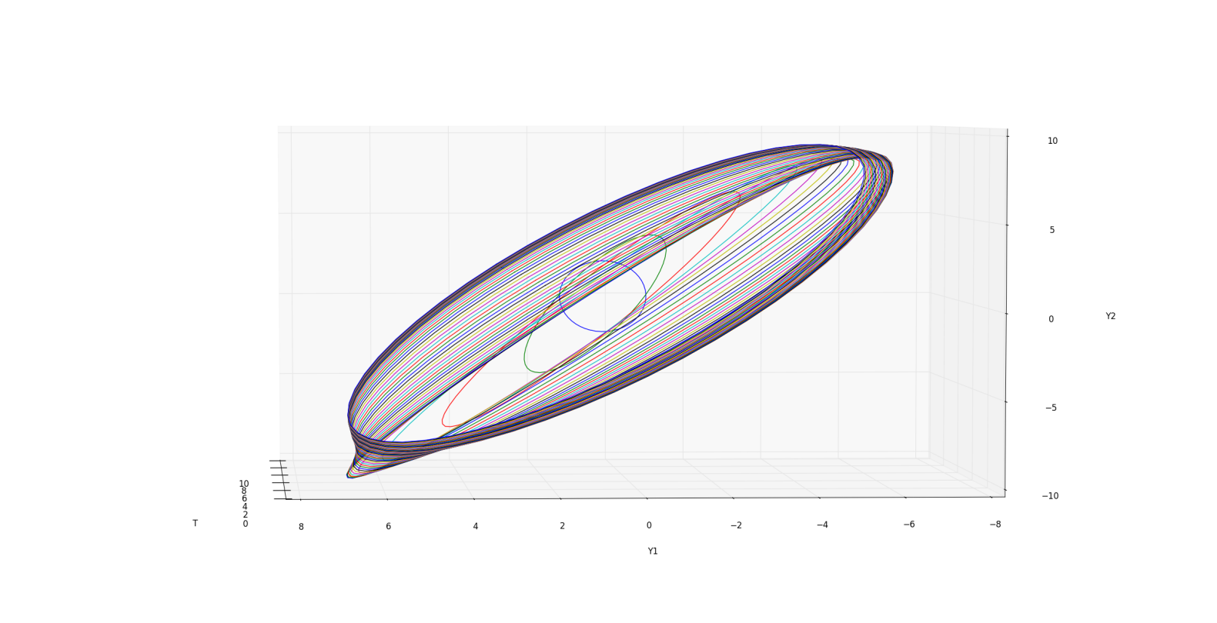

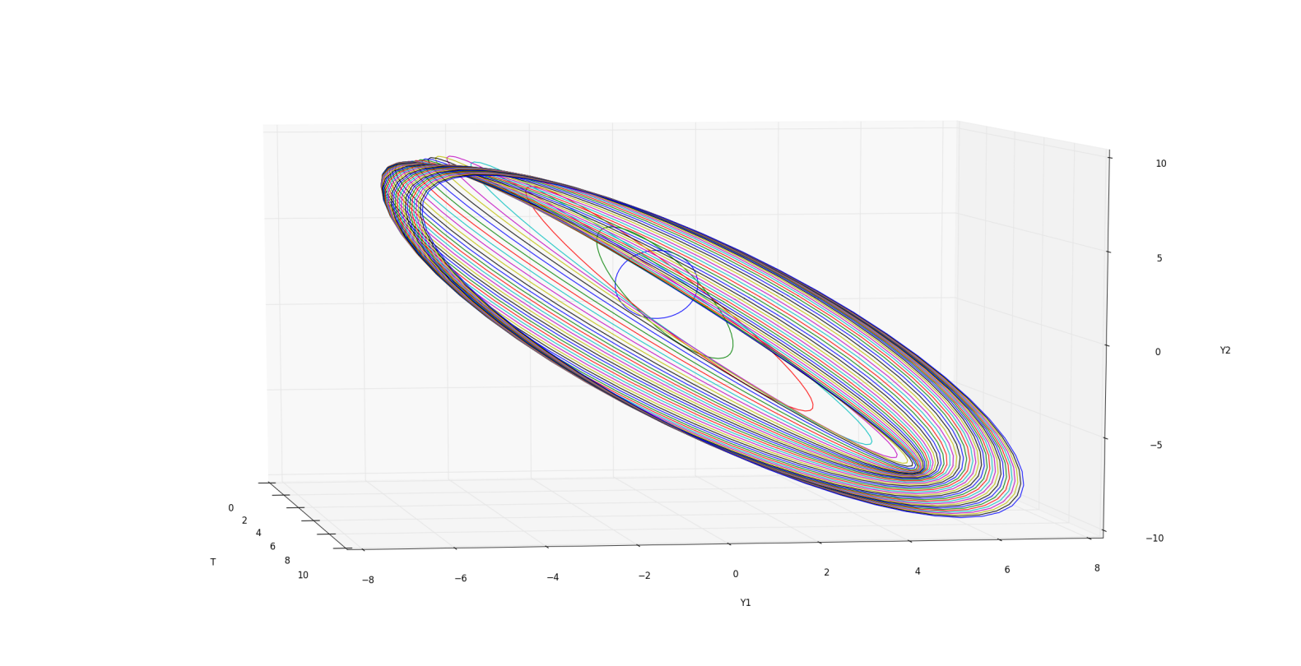

**Обчислювальний експеримент №2**

Перевіримо, як веде себе розв’язок, коли обмеження на керування не є сталою матрицею, а змінюється в часі.

Початкова множина була обрана, як і в першому експерименті. Для повноти наведемо її ще раз. Еліпсоїд з центром в точці (1, 1, 1, 1) розтягнутий по осях координат з довжинами осей (1, 2, 3, 4) відповідно.

Множина обмежень на керування – двовимірний еліпсоїд з центром в точці (0, 0) та матрицею форми

Часовий проміжок розбито на 50 рівних частин.

Результати можна побачити на наступних малюнках. Результат зображено у фазових координатах ,.

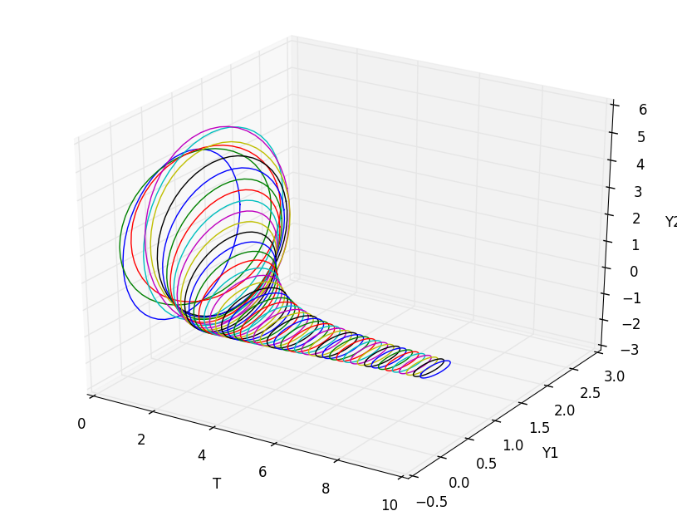

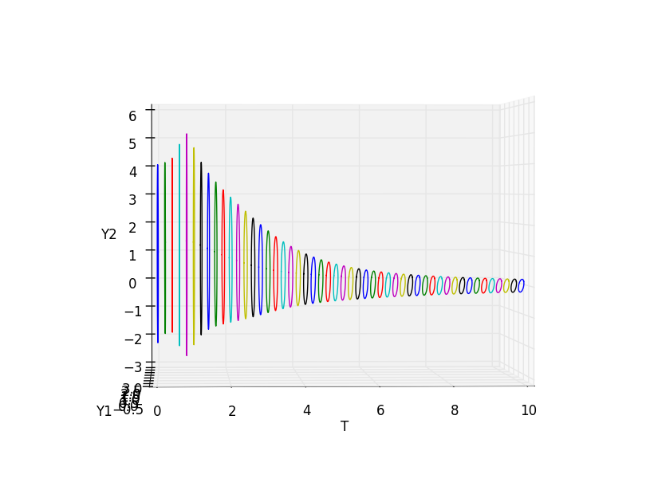

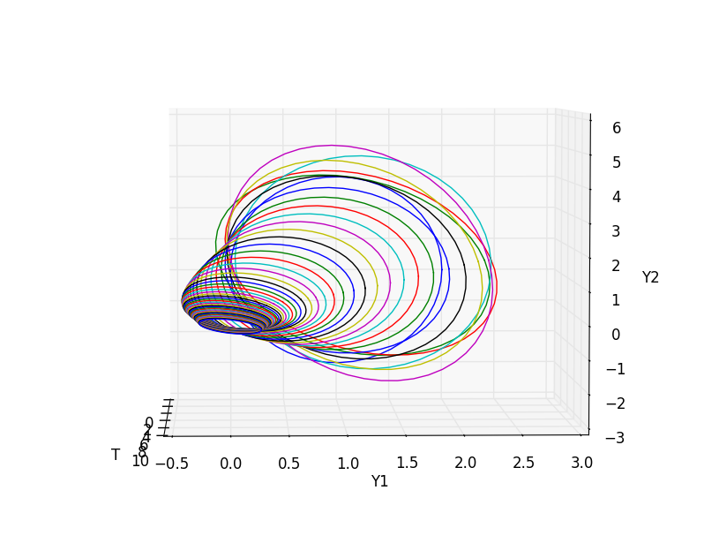

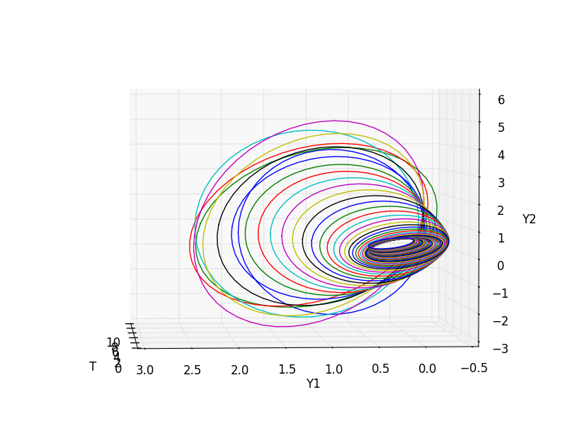

**Обчислювальний експеримент №3**

Розв’яжемо ту ж задачу, але з використанням оптимального параметру .

Результати виведено в тих самих фазових координатах

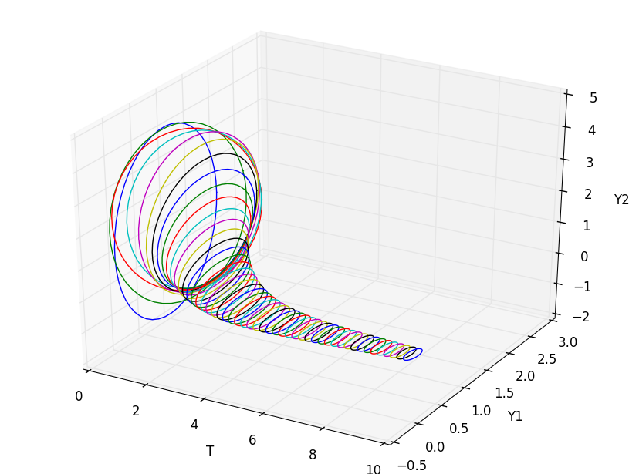

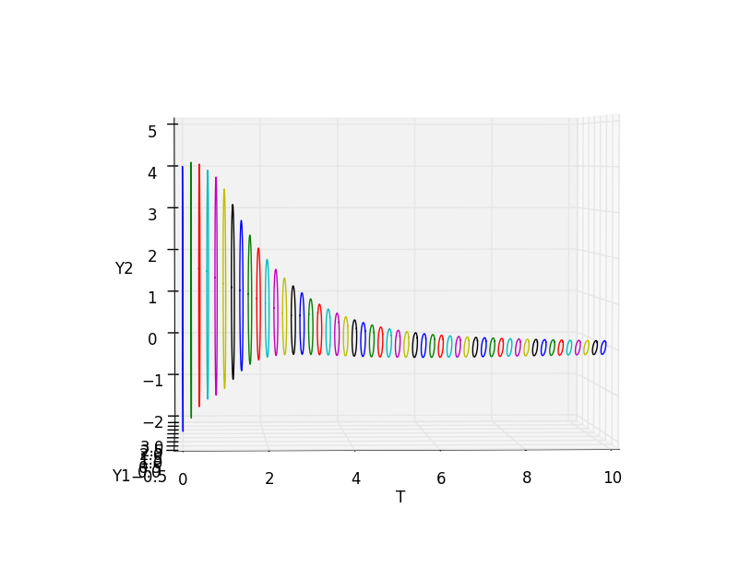

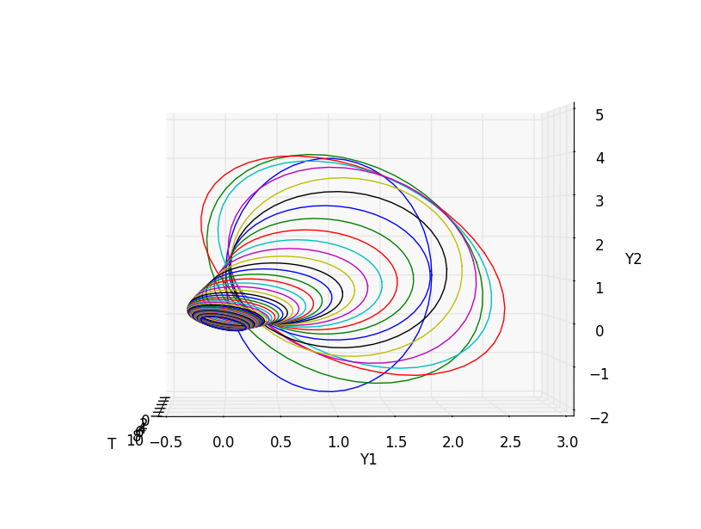

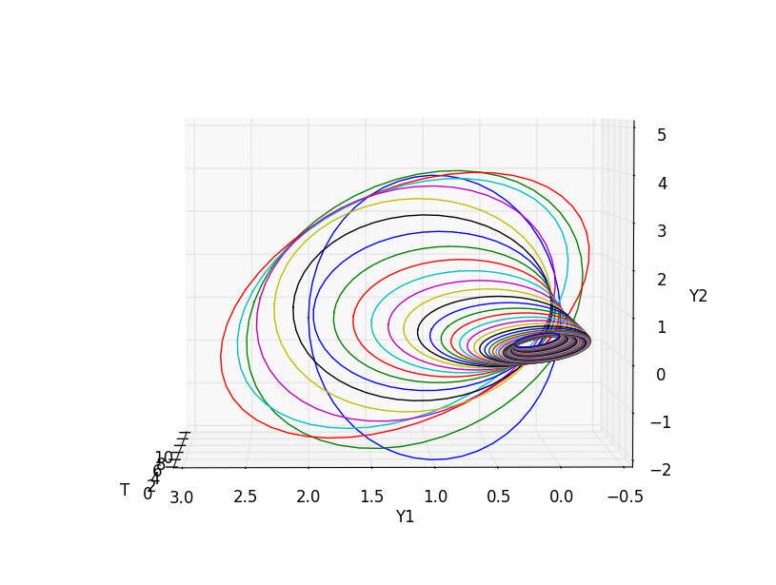

На другому рисунку цього експерименту ми можемо побачити, що дійсно «трубка» траєкторій звузилась, але все ж зберігає свої обриси.

**Висновки**

Було розглянуто метод побудови наближення множини досяжності. Метод має явні переваги перед методом точної побудови множини досяжності, тому що потребує менше обчислювальних операцій і дозволяє знаходити множину досяжності в режимі реального часу.

Недоліком методу є його неточність.